CONSELHO ESTADUAL DE EDUCAÇÃO
PRAÇA DA REPÚBLICA, 53 - FONE: 3255-2044
CEP: 01045-903 - FAX: Nº 3231-1518

PROCESSO CEE Nº : 586/2001 – Reautuado em 25/11/08
INTERESSADA : USP / Faculdade de Ciências Farmacêuticas
ASSUNTO : Renovação do Reconhecimento do Curso de Farmácia-
Bioquímica
RELATOR : Cons. João Grandino Rodas
PARECER CEE Nº : 291/2009 CES “D” Aprovado em 02-9-2009
Comunicado ao Pleno em 09-9-2009

CONSELHO PLENO

1. RELATÓRIO
1.1 HISTÓRICO
Trata-se do pedido de Renovação do Reconhecimento do Curso de Farmácia-Bioquímica, oferecido pela Faculdade de Ciências Farmacêuticas, da Universidade de São Paulo, encaminhado ao Conselho Estadual de Educação, nos termos das Deliberações CEE nºs 63/2007 e 48/2005, pelo Ofício Pró-G/A/174/2008, datado em 17 de novembro de 2008, encaminhado pela Magnífica Pró-Reitora de Graduação da Instituição.
O citado Curso teve sua Renovação do Reconhecimento aprovada por cinco anos, por meio do Parecer CEE nº 385/2002, Portaria 414/02, republicado no DOE de 29/8/2003, Seção I, Páginas 13 (fls. 302), onde se verifica a existência das seguintes modalidades: Fármaco e Medicamento; Alimentos; e Análises Clínicas e Toxicológicas, modalidades que desaparecem no presente pedido.
Para emissão de Parecer Técnico foi indicada a Especialista Rita de Cássia Valente Ferreira, conforme Portaria CEE/GP nº 646/2008, DOE de 20-12-2008, Seção I, Página 92 (fls. 309), manifestando-se nos termos de relatório circunstanciado anexado aos autos de fls. 312 a fls. 318 e, numa segunda manifestação, após resposta de Diligência, às fls. 331.

1.2 APRECIAÇÃO
Nos termos da norma legal, em epígrafe, o pedido de Renovação do Reconhecimento deve ser acompanhado de Relatório Síntese conforme anexo na Deliberação CEE nº 63/2007, que apresentou os parâmetros para Implantação de Relatório Síntese visando à Renovação do Reconhecimento de Cursos em Instituições de Educação Superior do Sistema Estadual de Ensino.
Considerando a norma legal acima, verifica-se que os autos encontram-se devidamente instruídos, como segue:

I – RELATÓRIO SÍNTESE

- Atos legais referentes ao Curso:
A Escola de Pharmácia de São Paulo, criada em 12 de outubro de 1898, foi reconhecida pelo Governo do Estado como estabelecimento de ensino superior, em 11 de agosto de 1899, e pelo Governo Federal somente em 28 de agosto de 1905 (Decreto 13.760). Com a criação da Universidade de São Paulo pelo Decreto 6283, de 25 de janeiro de 1934, esta Faculdade passou a integrá-la com o nome de Faculdade de Farmácia e Odontologia da Universidade de São Paulo, até 07 de julho de 1962, quando, pelo Decreto 40.346, passou a denominar-se Faculdade de Farmácia e Bioquímica. A atual denominação “Faculdade de Ciências Farmacêuticas” data de 16 de dezembro de 1969, por força do Decreto 52.326.
A Renovação do Reconhecimento do Curso de Farmácia-Bioquímica foi aprovada pela Portaria CEE/GP 414/02 de 21/10/2002, publicada no DOE em 24/10/2002, com retificação da publicação em 29/08/2003, por um período de cinco anos.

1.1 Responsável pelo Curso:
1.1.1 Nome: Jorge Mancini Filho
1.1.2 Titulação: Professor Titular
1.1.3 Ocupação na Instituição: Diretor
2. Dados Gerais:
Horários de Funcionamento:
Das 08:00 às 24:00 horas, de segunda à sexta-feira
Das 08:00 às 14:00 horas, aos sábados
Duração da hora/aula: 60 minutos
Carga Horária do Curso:
Obrigatória: 3660 horas
Optativa: 510 horas
Estágio: 840 horas + 2 créditos aula: 30 horas
Trabalho de Conclusão de Curso: 315 horas
Número de vagas oferecidas, por período:
Integral: 75 vagas, por ano
Noturno: 75 vagas, por ano
Tempo mínimo para integralização (período integral): 09 semestres
Tempo máximo para integralização (período integral): 13 semestres
Tempo mínimo para integralização (período noturno): 11 semestres
Tempo máximo para integralização (período noturno): 15 semestres

3. Caracterização da infra-estrutura física da Instituição reservada para o Curso:

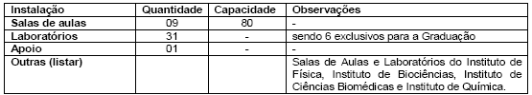

4. Biblioteca:
A Biblioteca é de livre acesso e atende o conjunto de cursos da área possuindo mais de 41 mil exemplares, 548 periódicos correntes, além de 3480 periódicos existentes no acervo sem aquela qualificação. Quase 4.300 teses encontram-se incorporadas ao acervo e mais de 55 mil patentes.

5. Corpo Docente:
O corpo docente é formado, exclusivamente, por Doutores, a maioria servindo à USP no regime de dedicação integral à docência e à pesquisa, havendo, ainda, portadores de livre-docência, titulares e professores com pós-doutorado.
6. Corpo técnico disponível para o Curso:
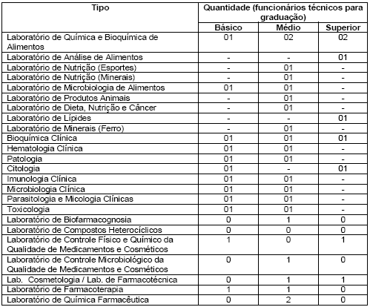
Serviços de Extensão:
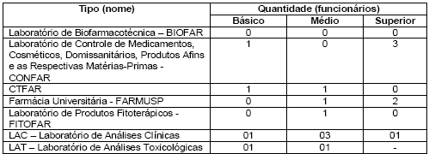
7. Demanda do Curso nos últimos processos seletivos, desde o último reconhecimento (últimos 5 anos)
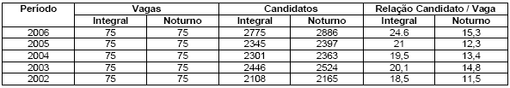
8. Demonstrativo de alunos matriculados e formados no Curso desde o último reconhecimento, por semestre
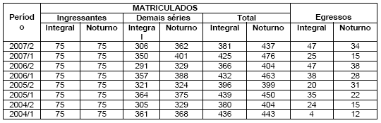
9. Matriz curricular do Curso, contendo distribuição de disciplinas por período (semestre ou ano).
A matriz curricular, reformada para permitir enfoque integrado das disciplinas profissionalizantes é apresentada no CD, juntado às fls. 325 dos autos.
II – DAS CONSIDERAÇÕES DO ESPECIALISTA
Após análise do Relatório Síntese e do Projeto Pedagógico, o Especialista em seu Relatório circunstanciado, anexado de fls. 312 a fls. 318, manifestou-se favoravelmente à Renovação do Reconhecimento do Curso de Farmácia-Bioquímica, todavia, apresentou algumas sugestões de melhoria do Curso, conforme abaixo transcritas:
“1- Após a análise dos documentos recebidos conclui-se que a Faculdade de Ciências Farmacêuticas apresenta adequação satisfatória quanto: número de vagas oferecidas; períodos de funcionamento; % de docentes titulados conforme Deliberação CEE nº 55/2006; perfil do profissional a ser formado; projeto pedagógico de acordo com a Resolução CNE/CES 4, de 19 de fevereiro de 2002; acervo bibliográfico; carga horária e atividades complementares de pesquisa, cursos de extensão, pós-graduação e de atividades voltadas à Comunidade e Instituições Públicas/Privadas.
2 – A modificação curricular, onde os temas relacionados às disciplinas profissionalizantes são enfocados de maneira integrada é considerada salutar, mas, infelizmente, o parecer relacionado às alterações das ementas não pode ser elaborado, pois o ementário anexado à documentação refere-se ao ano de 2002.
Devido à modificação curricular relatada, considera-se necessária a atualização do ementário que deverá ser incorporado ao CD anexo ao atual processo de renovação complementando as informações fornecidas.
3 – Recomenda-se também a revisão detalhada nos números apresentados no item E (não concordância com dados descritos anteriormente no Parecer CEE 385/02 e com a Resolução CNE/CES nº 02, de 18 de junho de 2007) e do item G (contraditórios ao Parecer CEE 385/02).
4 – Tendo em vista o exposto, o parecer favorável para a Renovação de Reconhecimento do Curso de Ciências Farmacêuticas, da Universidade de São Paulo, está condicionado à complementação dos documentos encaminhados e da revisão e/ou retificação dos dados descritos neste relatório (itens 2 e 3)”.
O Processo foi baixado em Diligência, por meio do Ofício CES nº 023/2009, datado em 5 de fevereiro de 2009, para que a Instituição se manifestasse em relação ao teor do Relatório do Especialista (fls. 319). A Diligência foi reiterada por meio do Ofício CES nº 077/2009, datado em 25 de março de 2009 (fls. 321).

Os autos foram encaminhados à Especialista para nova manifestação, feita às fls. 331 (datado em 22 de maio de 2009) que, após análise da documentação enviada por CD (fls. 325), assim se manifestou:

“Os documentos solicitados, em questão, foram:
1. Atualização do ementário
2. Parecer CNE/CES 8/2007 – limite mínimo para a conclusão do curso.
3. Espaço físico destinado às atividades descritas.
Os documentos supra citados e recebidos, foram detalhados pela solicitante e profundamente analisados, sendo que considero respondidos os questionamentos levantados quando da análise inicial o que me leva a indicar o parecer FAVORÁVEL à renovação de Reconhecimento do Curso de Ciências Farmacêuticas da Universidade de São Paulo”.

2. CONCLUSÃO
Aprova-se, nos termos das Deliberações CEE nºs 48/05 e 63/07, o pedido de Renovação do Reconhecimento do Curso de Farmácia-Bioquímica, oferecido pela Faculdade de Ciências Farmacêuticas da Universidade de São Paulo, pelo prazo de cinco anos.
A presente renovação do reconhecimento tornar-se-á efetiva por ato próprio deste Conselho, após homologação deste Parecer pela Secretaria de Estado de Educação.
São Paulo, 31 de agosto de 2009.

- Cons. João Grandino Rodas
Relator

3. DECISÃO DA CÂMARA
A CÂMARA DE EDUCAÇÃO SUPERIOR adota, como seu Parecer, o Voto do Relator.
Presentes os Conselheiros: Custódio Filipe de Jesus Pereira, Eunice Ribeiro Durham, João Grandino Rodas, Joaquim Pedro Villaça de Souza Campos, Maria Lúcia M. C. Vasconcelos, Nina Beatriz Stocco Ranieri e Pedro Salomão José Kassab.
Sala da Câmara de Educação Superior, em 02 de setembro de 2009.
a) Cons. Pedro Salomão José Kassab
Presidente

DELIBERAÇÃO PLENÁRIA
O CONSELHO ESTADUAL DE EDUCAÇÃO toma conhecimento da decisão da Câmara de Educação Superior, nos termos do Voto do Relator.
Sala “Carlos Pasquale”, em 09 de setembro de 2009.

ARTHUR FONSECA FILHO
Presidente

Publicado no DOE em 10/9/09 Seção I Página 14
Res. SEE de 22/9/09, public. em 23/9/09 Seção I Página 25
Portaria CEE GP nº 307/09, public. em 24/9/09 Página 22

